

**АДМИНИСТРАЦИЯ  
ГОРОДСКОГО ПОСЕЛЕНИЯ СОВЕТСКИЙ**

**Советского района**

**Ханты-Мансийского автономного округа – Югры**

**ПОСТАНОВЛЕНИЕ**

(Проект)

от «___» ___________ 2025 г. № ____ / НПА

г. Советский

О внесении изменений в постановление   
администрации городского поселения

Советский от 22.07.2024 № 462/НПА

В соответствии с Градостроительным кодексом Российской Федерации, Федеральным законом от 06.10.2003 № 131-ФЗ «Об общих принципах организации местного самоуправления в Российской Федерации», Законом Ханты-Мансийского автономного округа – Югры от 18.04.2007 № 39-ОЗ «О градостроительной деятельности на территории Ханты-Мансийского автономного округа – Югры», Уставом городского поселения Советский, соглашением о передаче осуществления части полномочий администрации городского поселения Советский администрации Советского района от 25.12.2023, учитывая заключение о результатах общественных обсуждений от ___.___.2025 № ___:

1. Внести в постановление администрации городского поселения Советский   
   от 22.07.2024 № 462/НПА «Об утверждении Правил землепользования и застройки городского поселения Советский» следующие изменения:
   1. Приложение 1 к Правилам землепользования и застройки городского поселения Советский изложить в новой редакции (приложение 1);
   2. Приложение 2 к Правилам землепользования и застройки городского поселения Советский изложить в новой редакции (приложение 2).
2. Опубликовать настоящее постановление в порядке, установленном Уставом городского поселения Советский, и разместить на официальном сайте городского поселения Советский.
3. Настоящее постановление вступает в силу после его официального опубликования.

Глава городского поселения Советский А.Т. Кулагин

Приложение 1   
к постановлению администрации   
городского поселения Советский

от ___.___.2025 № ___ / НПА:

«Приложение 1  
к Правилам землепользования и застройки  
городского поселения Советский

Карта градостроительного зонирования

».

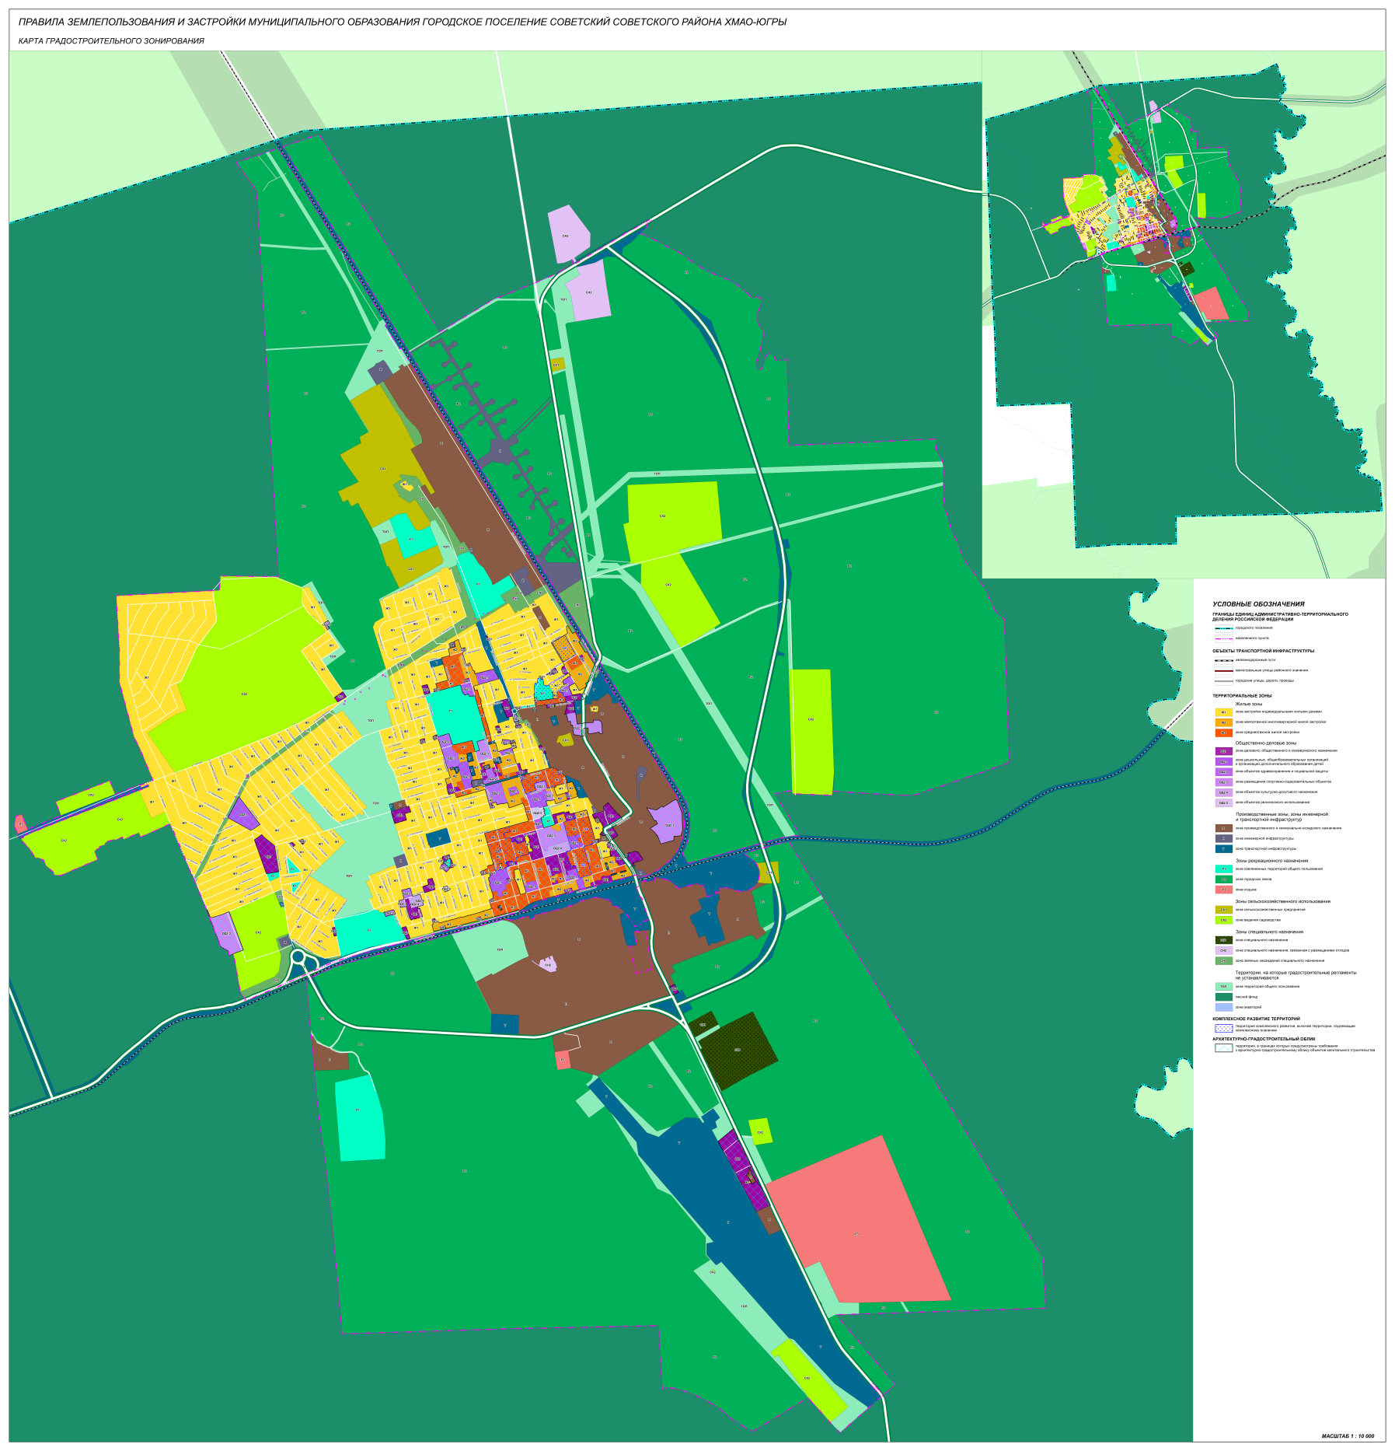

Приложение 2  
к постановлению администрации   
городского поселения Советский

от ___.___.2025 № ___ / НПА:

«Приложение 2  
к Правилам землепользования и застройки  
городского поселения Советский

Карта границ зон с особыми условиями использования территорий

».

